Родионов Андрей, магистрант ИСАА
Влияние мирового финансового кризиса на автомобильную промышленность КНР и Японии
В первую очередь необходимо объяснить, почему в сравнительном анализе изучалась ситуация в автомобильной промышленности именно Китая и Японии. На это есть несколько причин. Во-первых, Китай и Япония занимают лидирующие позиции по объему выпуска автомобилей, уступая лишь США. Во-вторых, Китай и Япония находятся на разных полюсах экономического развития – Китай является одним из лидеров развивающегося мира, а Япония – представителем развитого мира. В-третьих, разнонаправленность автомобильной промышленности Китая и Японии: если основным рынком сбыта китайской продукции является внутренний рынок, то Япония, напротив, отправляет на экспорт львиную долю продукции своей промышленности. Таким образом, сравнивая положения дел в автомобильной промышленности двух стран, которые по многим характеристикам находятся на противоположных полюсах, можно изучить особенности и общие черты, преимущества и недостатки, возможности и вызовы, которые возникают в период кризиса.
Первые признаки, предупреждающие о приближении кризиса в автомобильной промышленности Китая и Японии, появились уже в августе 2008 года. На диаграммах №1 и №2 отчетливо видно, что темпы прироста производства автомобилей, как в Китае, так и в Японии, в августе опускаются ниже нуля. В Японии сокращение производства произошло в больших объемах, чем в Китае. Так, если падение производства в Японии за август 2008 года составило 29% (10% по сравнению с августом 2007 года), то в Китае падение соответственно составило 17% (3,3%).
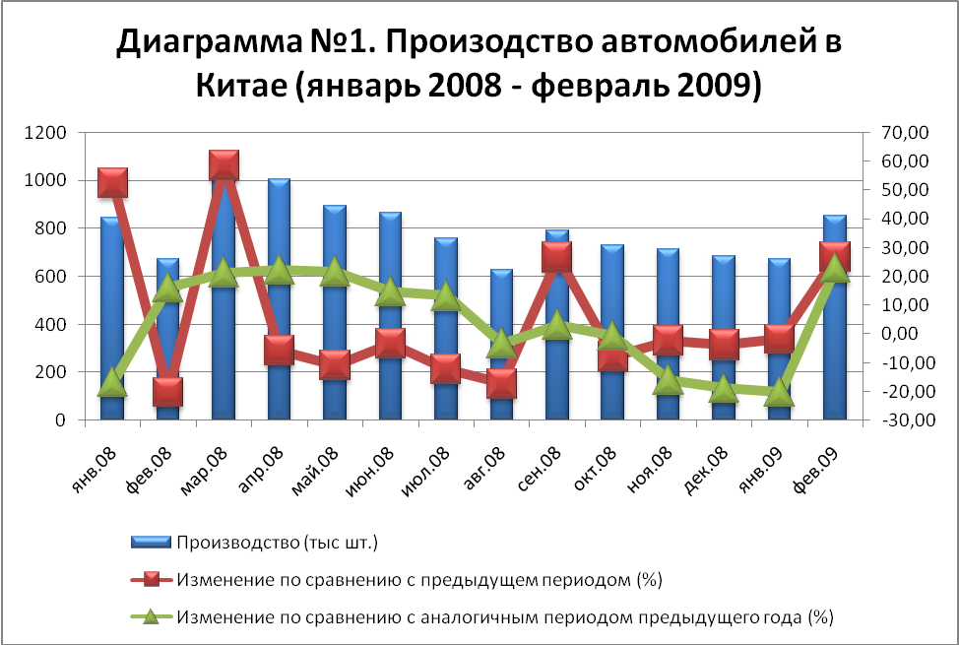
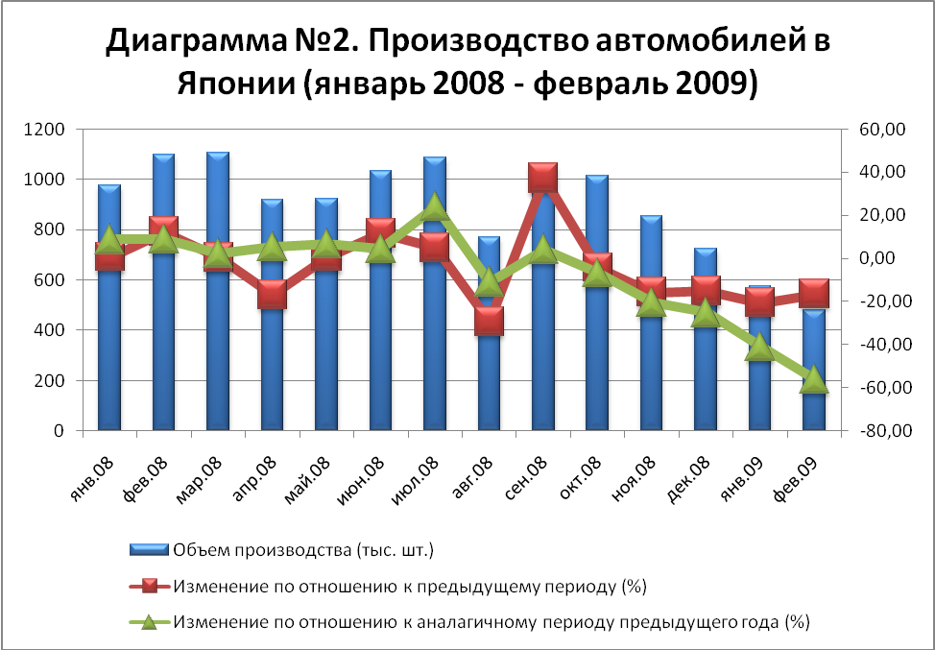
Примечание: Диаграммы составлена автором по статистистическим данным, взятых с официального сайта «Китайской асоциации производителей автомобилей» (www.caam.org.cn) и с официального сайта «Японской ассоциации производителей автомобилей» (www.jaam.jp)
Необходимо отметить, что мы рассматриваем не только темпы прироста (падения) производства по отношению к предыдущему периоду, но и по отношению к аналогичному периоду предыдущего года. Подобное сравнение позволяет избежать принятия сезонных колебаний за определенную тенденцию. Заранее стоить оговорить тот факт, что сначала мы будем указывать темпы прироста (падения) производства по сравнению с предыдущим периодом, а в скобках будут указываться темпы прироста (падения) по сравнению с аналогичным периодом предыдущего года.
Финансовый кризис отсрочил свое отрицательное влияние на автомобильную промышленность Китая и Японии, и сентябрь оказался последним месяцем 2008 года, когда автомобильная промышленность Японии и Китая продемонстрировали положительный темпы прироста производства автомобилей. В сентябре в Китае объем производства автомобилей вырос на 26,53% (3,2%), а в Японии соответственно – 37,25% (4,25%).
После сентября для автомобильной промышленности Китая и Японии действительно наступило кризисное время. Как известно, спрос определяет предложение. Спрос на автомобили после сентября 2008 года начал резко снижаться. В Японии в декабре 2008 года продажи автомобилей сократились на 16,96% (16,71%), а экспорт упал на 14,21% (33,61%). В Китае же в 4-м квартале, хотя и наблюдалось увеличение продаж автомобилей на 5,08% по сравнению с 3-им кварталом, но по сравнению с 4-м кварталом 2007 года снижение продаж составило 14,31%. Реагируя на снижение спроса на автомобили практически по всему миру, автопроизводители были вынуждены снижать производство, уменьшая свои издержки.
Необходимо отметить, что экспорториентированное производство Японии оказалось хуже приспособлено к кризису. Дело в том, что в предкризисное время экспорт превышал внутренние продажи автомобилей где-то на 10-20%. Конечно были исключения, когда объем внутренних продаж превышал объем экспорта, но все же, можно сказать, что основным рынком сбыта для японских автопроизводителей является внешний рынок. В Китае, напротив, основной рынок сбыта – внутренний, который по объему в 11-12 раз больше внешнего. Иначе говоря, китайская автомобильная промышленность не так сильно зависит от внешней конъюнктуры, как японская.
В связи с этим в преимущество китайской автомобильной промышленности можно записать тот факт, что эффективность от государственной поддержки и стимулирования продаж на внутреннем рынке будет намного выше, чем в Японии. Это преимущество связано с невысокой степенью распространенности автомобилей в Китае. На данный момент автомобильный парк Японии и КНР составляет соответственно 73,9 млн и 60 млн единиц, то есть на каждых 100 японцев приходится 58 автомобилей, а на каждых 100 китайцев приходится менее 5 автомобилей.
Предположение о высокой эффективности государственной поддержки автомобильной промышленности Китая подтверждается статистикой. Если Китаю уже в феврале 2009 года благодаря государственной поддержке и стимулированию спроса на внутреннем рынке удалось достичь положительных темпов прироста производства автомобилей, то Японии с постоянно сокращающимся экспортом по-прежнему приходится очень тяжело. К примеру, если еще в январе 2009 года в Китае темпы прироста производства автомобилей соответственно равнялись -0,77% (-14,31%), то уже в феврале эти показатели достигли соответственно 12,43% (24,72%). В Японии же эти показатели в аналогичный период соответственно равнялись -20,54% (-40,99%) и -16,5% (-56,17%).
Учитывая складывающуюся тенденцию можно предположить, что в Китае ситуация стабилизируется в ближайшее время, и автомобильная промышленность КНР будет демонстрировать стабильные, но не очень высокие темпы роста. Что же касается Японии, то, судя по всему, в ближайшие несколько месяцев, автомобильная промышленность Японии может достигнуть своего дна, но, тем не менее, это не будет обозначать возвращение стабильности и тем более переход к росту. Учитывая тот факт, что японская автомобильная промышленность сильно зависит от внешнего рынка, невозможно предположить сроки, в которые Японии удастся достичь предкризисного уровня.
Сравнительный анализ Японии и Китая можно подытожить предположением о кризисе перепроизводства. Высокие темпы роста спроса, поглощавшего завышенное предложение, привели к резкому расширению рынков сбыта автомобилей, причем не только первичного рынка, но также и вторичного. Складывается впечатление, что объем первичного и вторичного рынков вместе взятых в значительной мере превосходит совокупный спрос. Именно поэтому вся надежда реального сектора, в том числе автомобильной промышленности, возлагается на рынки с непокрытым спросом, а именно Китая, Индии, в меньшей степени России, Бразилии и других развивающиеся страны.

Официальный сайт информационного агентства «Синьхуа» (http://www.russian.xinhuanet.com), сообщение от 13.02.2009 г., «Чтобы стать ведущим мировым авторынком, Китаю предстоит пройти долгий путь», (http://www.russian.xinhuanet.com/russian/2009-02/13/content_816400.htm)

